环境配置说明

1. 安装Anaconda2。
2. <https://www.anaconda.com/download>；



1. 下载Python 2.7 version；

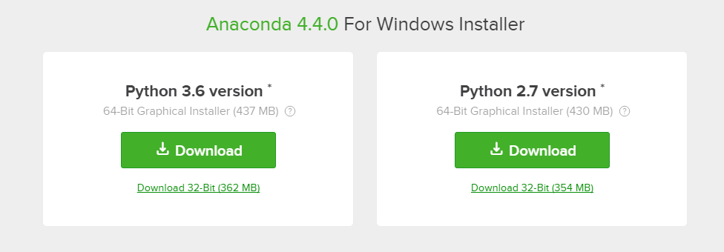

1. 安装；

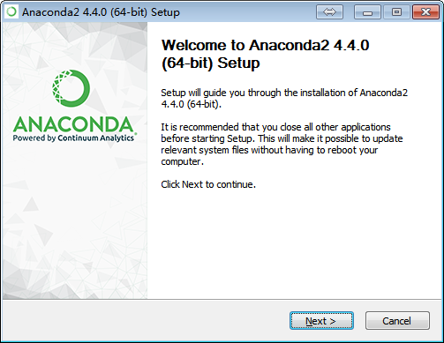

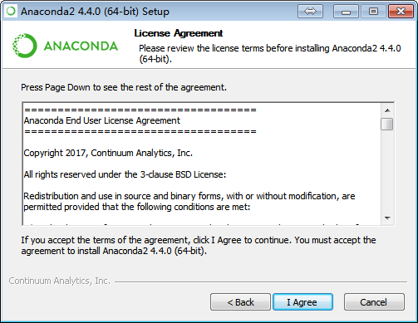

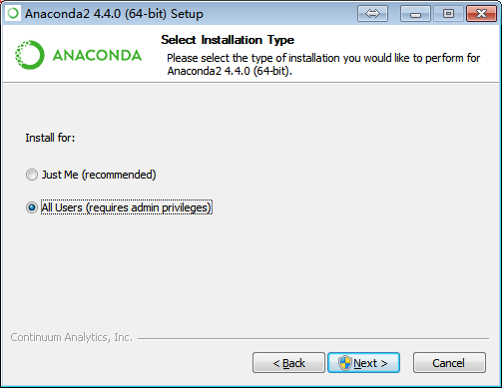

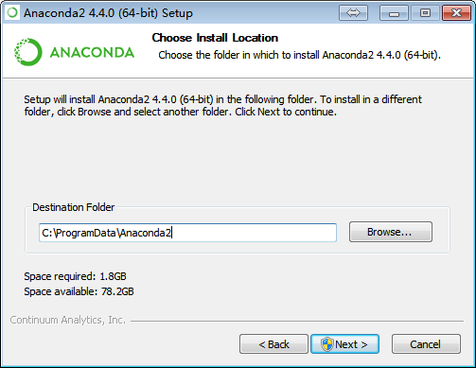

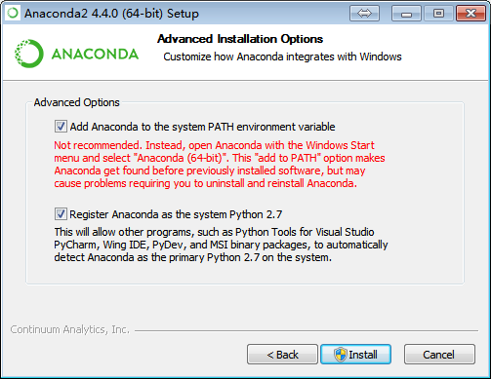

1. 测试。在命令行窗口（如何开启命令行窗口见2）输入python，安装成功则出现如下信息：

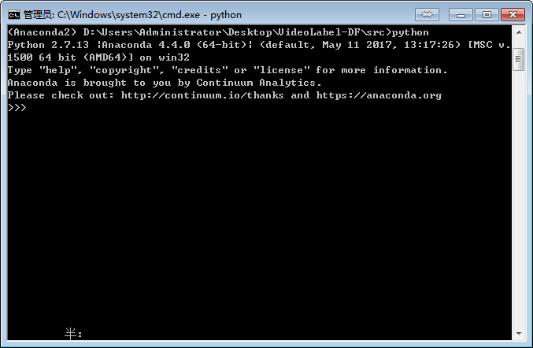

1. 安装opencv-python。
2. 组合键Windows + R；
3. 输入cmd, 回车打开命令行窗口；
4. 在命令行窗口输入如下命令：

pip install opencv-python

1. 测试。在命令行输入python；再输入import cv2，安装成功出现如下信息（就是不报错）：

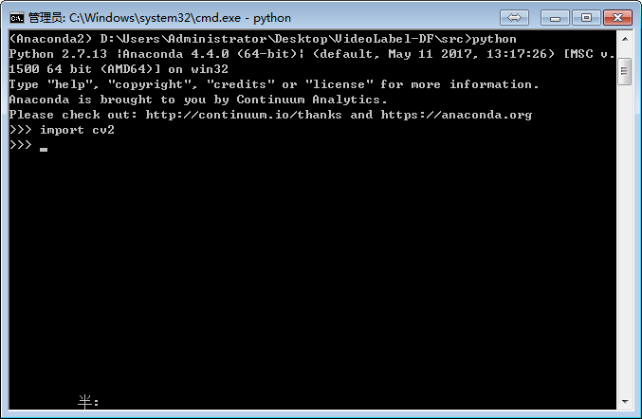

1. 安装visual studio code。
2. <https://www.visualstudio.com/zh-hans/>



1. 安装。

（略）